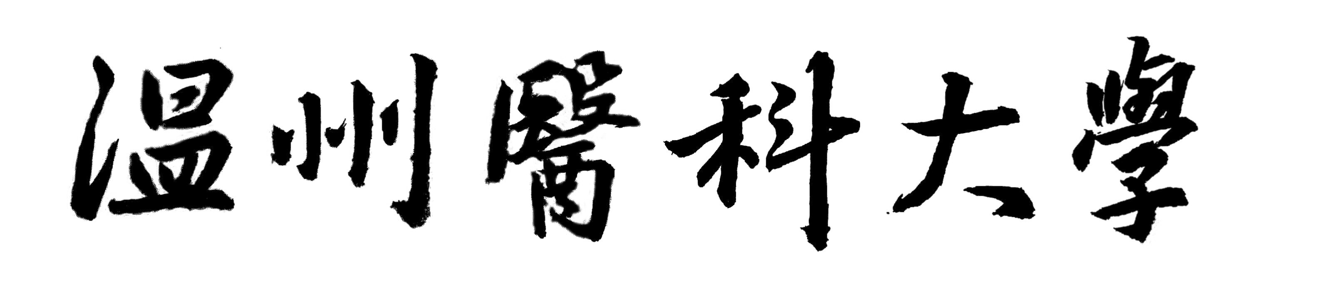
在职人员同等学力申请硕士学位教育项目第一阶段课程教学部分申请表
姓 名 |  |  | 性别 |  | 身份  证号 |  |  |  | 照  片
籍 贯 |  |  | 婚否 |  | 政治  面貌 |  |  |  | 照  片
申请硕士学位类别 |  | □学术型 □专业型 |  |  |  |  |  |  | 照  片
申请专业 |  |  |  |  | 专业代码 |  |  |  | 照  片
获学士学位院校 |  |  |  |  |  |  | 本科专业
学士学位证书编号 |  |  |  |  |  |  | 学士学位  获得时间
工作单位 |  |  |  |  |  |  | 工作部门（科室）
工作单位地址 |  |  |  |  |  |  | 邮编
本人联系详细地址 |  |  |  |  |  |  | 邮编
联系电话 |  | 手机： 单位电话： 家庭电话：
个  人  简  历 | 学校（单位）名称 |  |  | 起止时间 |  |  | 离开原因 | 职称职务
个  人  简  历 | 注：从高中起填

本 人 自 述
包括内容：1、目前从事具体工作；2、参加过哪些科研工作，取得过哪些成绩？3、在哪些刊物上发表过哪些论文译著？4、现在外语程度如何？5、今后有何打算？
申请人所在单位推荐意见：（包括思想、工作态度、工作成绩、业务水平等）

单位盖章： 负责人签名：

年 月 日

研究生院审核意见：

盖章： 负责人签名：

年 月 日
注：本表需正反面打印，照片需贴近期正面免冠照片

